Meat and meat products
Мясо и мясные продукты 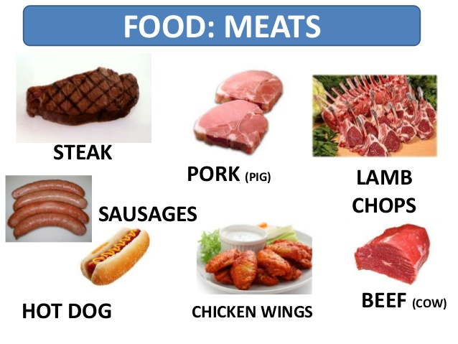
beef — говядина
mutton — баранина
lamb – молодая баранина
pork — свинина
veal — телятина
venison — оленина
brawn – мясо кабана

poultry (fowl) – мясо домашней птицы
chicken — курица, цыпленок
a chicken breast — куриная грудка
a chicken leg — куриная ножка
a chicken wing — куриное крыло
a chicken thigh – куриное бедро
turkey — индейка
duck – утка
goose – гусь
partridge – куропатка
quail – перепелка
rabbit - крольчатина

minced meat – мясной фарш
ground beef – говяжий фарш
meatballs - фрикадельки
bacon — копчёная свиная грудинка, бекон
pork belly – свиная грудинка
fat (beef, pork) – сало (говяжье, свиное)
salami – салями
pepperoni – колбаска пеперони
parma ham – пармская ветчина
sausage — колбаса
a steak — стейк
a shank - голень
a beefsteak – бифштекс
loin – филейная часть
beef sirloin – говяжья вырезка
tongue — язык
ham — ветчина, окорок
brisket - корейка
heart — сердце
liver – печень
kidney — почка
chop — отбивная
a burger - бургер
ribs – ребрышки
meatloaf – мясной рулет, мясной хлеб
paté – паштет
tripe – рубец
meat by-products – мясные субпродукты

steamed meat – мясо на пару
roast meat – жареное, запеченное мясо
grilled meat – мясо гриль
smoked meat – копченое мясо
boiled meat – вареное мясо
stewed meat – тушеное мясо
stuffed meat – фаршированное мясо

